FICHA DE TRABALHO 37

Subtração de números racionais

NOME: _________________________________________ N.º:______ TURMA: _________ DATA: __________

TAREFA : Subtração de números racionais.
Com esta tarefa pretendemos que consigas redigir regras para calculares a diferença de dois números racionais com o mesmo sinal ou com sinais contrários. Para isso vais usar um programa de geometria dinâmica. Selecionámos o GeoGebra.
- Para aceder à aplicação é necessário clicar em:
«Iniciar → Programas → GeoGebra  ».
- No menu «Ficheiro» clica em «Abrir → Subtração_de_números_racionais».
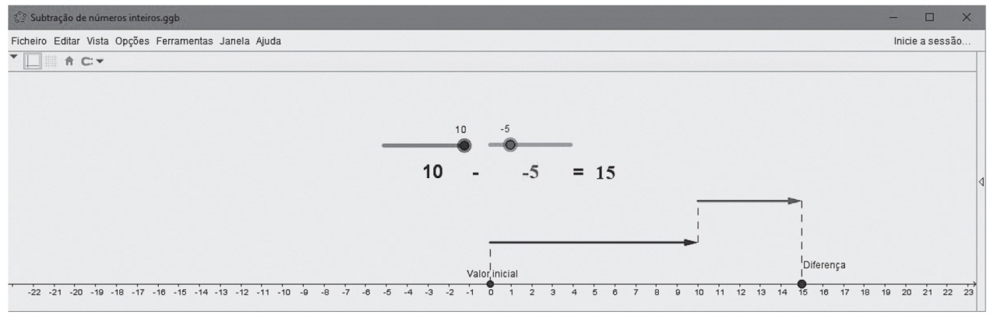
- Vamos calcular a diferença de dois números racionais recorrendo à reta numérica e utilizando segmentos de reta orientados. Para isso utiliza os botões azul e vermelho.
- Preenche a tabela com a diferença de dois números de sinais contrários, não simétricos, como mostra o exemplo.
1.ª parcela | 2.ª parcela | Diferença
–8 | +2 | –8 – (+2) =
+7 | –5 | +7 – (–5) =

- Observa os resultados que obtiveste nas tuas experiências. Redige uma regra para a diferença de dois números racionais de sinais contrários, não simétricos.

Exemplo: _________ – _________ = _________
- Preenche, agora, a tabela com a diferença de dois números com o mesmo sinal, como mostra o exemplo.
1.ª parcela | 2.ª parcela | Diferença
–8 | –5 | –8 – (–5) =
+7 | +4 | +7 – (+4) =
- Observa os resultados que obtiveste nas tuas experiências. Redige uma regra para a diferença de dois números racionais com o mesmo sinal.

Exemplo: _________ – _________ = _________
- Qual será o resultado da diferença de dois números simétricos?

- Testa a tua conjetura recorrendo à folha de trabalho do GeoGebra e dá um exemplo.

Exemplo: _________ – _________ = _________

